Ofício n° 095/12 – Gabinete da Direção-Geral
Protocolo nº 504420/2012-97
Ponta Porã, 05 de novembro de 2012.

Ao Tenente-Coronel
Paulo Roberto da Silva Gomes Filho
Comandante do 11º Regimento de Cavalaria Mecanizada
CEP 79.900-000 – Ponta Porã - MS

Assunto: Convite.

Senhor Tenente-Coronel,

- O Instituto Federal de Educação, Ciência e Tecnologia de Mato Grosso do Sul desenvolve atividades acerca da Semana Nacional de Ciência e Tecnologia, de acordo com o Ministério da Ciência, Tecnologia e Inovação.

- Assim, as atividades que o IFMS campus Ponta Porã está organizando para a Semana de Ciência e Tecnologia, estão marcadas entre os dias 27 a 30 de novembro de 2012, no Centro Internacional de Convenções de Ponta Porã: Miguel Gomez.

- Para abrilhantar a abertura deste evento, temos imensa honra em convidar a Banda do Exército de Ponta Porã. A abertura será dia 27 de novembro de 2012 às 19h.

- Maiores informações podem ser obtidas no IFMS campus Ponta Porã, pelo telefone 3433 7652.

- Sem mais, agradecemos e reiteramos votos de elevada estima e distinta consideração, colocando-nos à disposição para quaisquer solicitações futuras.

Atenciosamente,
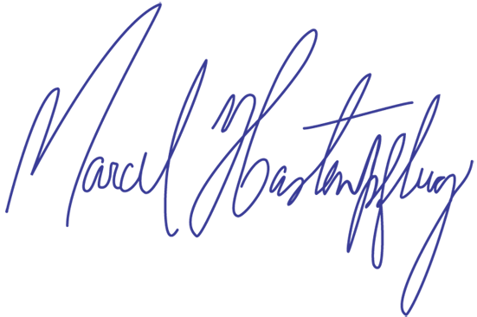

Prof. Me. Marcel Hastenpflug
Diretor-Geral do campus Ponta Porã
Instituto Federal de Mato Grosso do Sul

